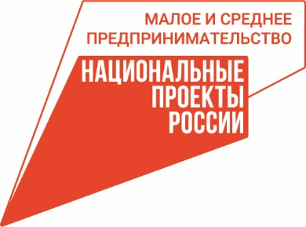 | 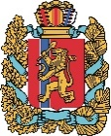  АГЕНТСТВО РАЗВИТИЯ  МАЛОГО И СРЕДНЕГО ПРЕДПРИНИМАТЕЛЬСТВА  КРАСНОЯРСКОГО КРАЯ | 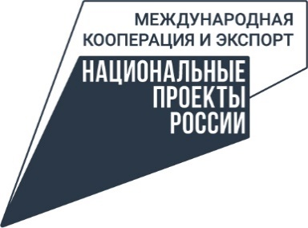

Более 400 компаний Красноярского края воспользовались господдержкой для экспорта своей продукции

В прошлом году 438 компаний и предприятий Красноярского края воспользовались льготными услугами Центра поддержки экспорта (подразделение центра «Мой бизнес»), 58 компаний из этого списка заключили экспортные контракты на общую сумму около 2,5 млрд рублей. Центр оказывает комплекс мер государственной поддержки для экспортёров в рамках национальных проектов «Малое и среднее предпринимательство» и «Международная кооперация и экспорт», которые инициировал Президент России.
Меры поддержки разработаны таким образом, чтобы охватывать все этапы экспортного цикла – от старта и поиска партнёра до заключения контракта. Для компаний, которые только планируют выйти на зарубежный рынок, предусмотрены обучающие мероприятия, маркетинговые инструменты, акселерационные программы, позволяющие вывести компанию на первую экспортную сделку.
«Разумеется, и для следующих стадий развития компаний-экспортёров предоставляется полный спектр инструментов, покрывающий большую часть экспортного пути. Наибольшей популярностью пользуются услуги по организации участия в международных бизнес-миссиях и выставках. В прошлом году благодаря участию в таких мероприятиях наши экспортёры активно развивали сотрудничество с деловыми партнерами в Казахстане, Узбекистане, Сербии, Турции, Таджикистане, Китае, Армении, Вьетнаме и Арабских Эмиратах. В 2023 при поддержке центра «Мой бизнес» участие в выставках и бизнес-миссиях приняли – около 100 субъектов МСП»», – отмечает исполняющий обязанности руководителя центра «Мой бизнес» Красноярского края Александр Звездов.
«Государственная поддержка экспортёров – драйвер повышения конкурентоспособности продукции края. Сегодня устойчивый и качественный рост экономики невозможен без наращивания экспортных поставок продукции. В региональном центре «Мой бизнес» предпринимателям-экспортёрам оказывается целый комплекс мер государственной поддержки», – рассказывает Роман Мартынов, заместитель руководителя агентства развития малого и среднего предпринимательства Красноярского края.
Кроме того, экспортёры края могут воспользоваться мерами поддержки Минпромторга России, а также обратиться в общественные объединения предпринимателей. Также в нашем регионе при содействии Управления внешних связей Губернатора края проводятся международные мероприятия с участием представителей бизнеса.
Всё о мерах поддержки экспортёров в Красноярском крае предприниматели могут узнать по телефону 8-800-234-0-124 и на сайте мойбизнес-24.рф.

Для справки:
Экспорт товаров из Красноярского края осуществлялся в 54 страны. Ключевые среди них это: Китай, Объединенные Арабские Эмираты, Гонконг, Республика Корея и Турция.

Дополнительная информация для СМИ: + 7 (391) 222-55-03, пресс-служба агентства развития малого и среднего предпринимательства Красноярского края; +7 (391) 205-44-32 (доб. 043), пресс-служба центра «Мой бизнес».

